LAPORAN PRATIKUM
PERENCANAAN ANTENA
ANTENA MICROSTRIP



OLEH:

Nama : Yolanda afriani
BP : 2401052024
Kelas : 3A DIII TC

PROGRAM STUDI D III TELEKOMUNIKASI
JURUSAN TEKNIK ELEKTRO
POLITEKNIK NEGERI PADANG
2026

LEMBAR PENGESAHAN

No. Percobaan : 01
Judul Percobaan : MICROSTRIP
Pratikan : Yolanda afriani
No. BP : 2401052024
Kelas : 3A DIII TC
Pembimbing : 1. Sahid Ridho, S.T., M.T.
- Deri Latika Herda,S.T.,M.T
Tanggal Percobaan :
Tanggal Penyerahan :
Keterangan :
Nilai :

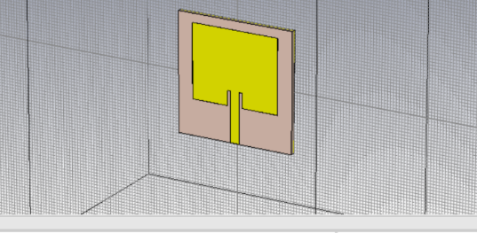
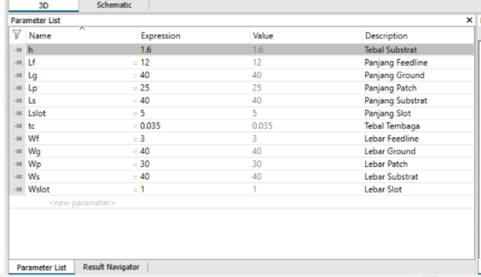
- Proses iterasi lebar patch (Wp)
Parameter list
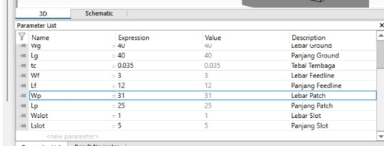
Return Loss
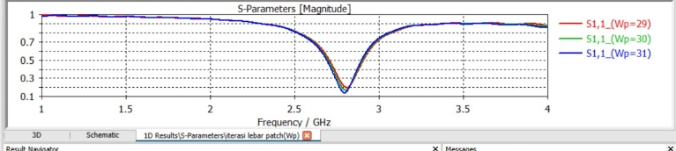
Impedansi
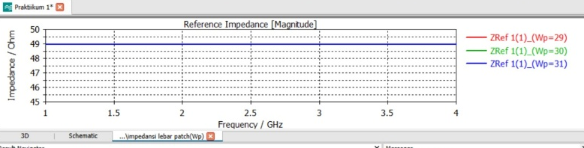
- Proses iterasi lebar feedline (Wf)
Parameter list
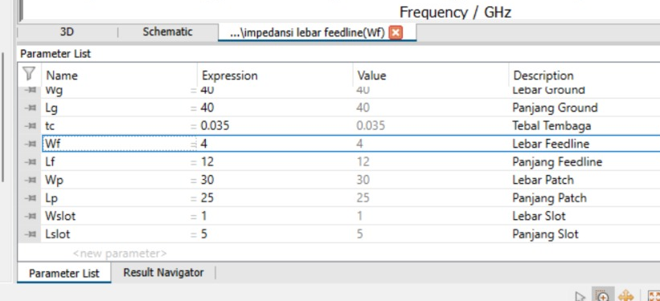
Return Loss
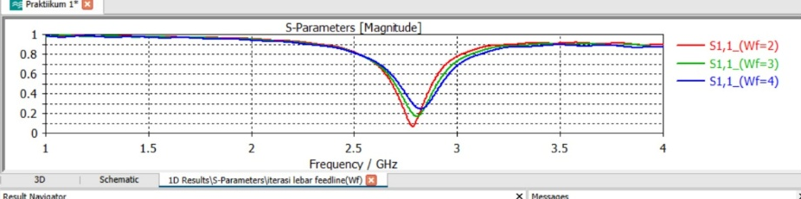
impedansi
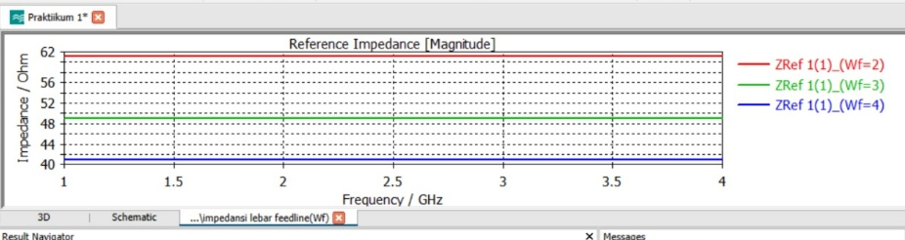
- Iterasi lebar slot(Wslot)
Parameter list
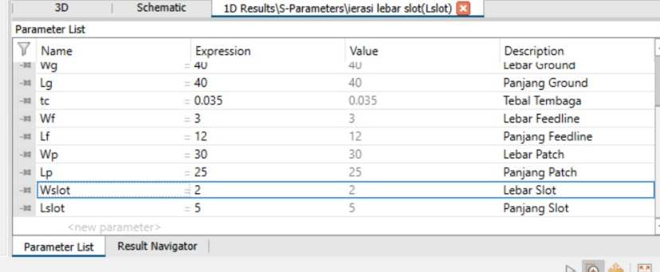

Return Loss
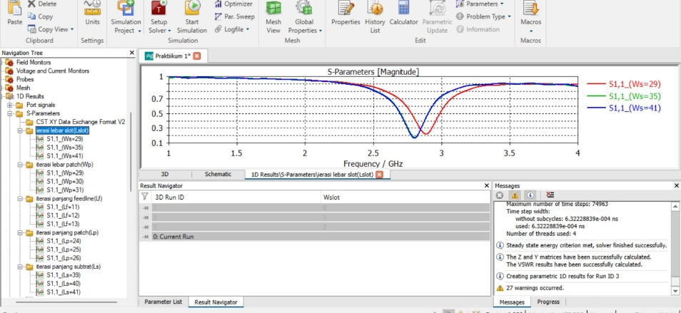
Impedansi
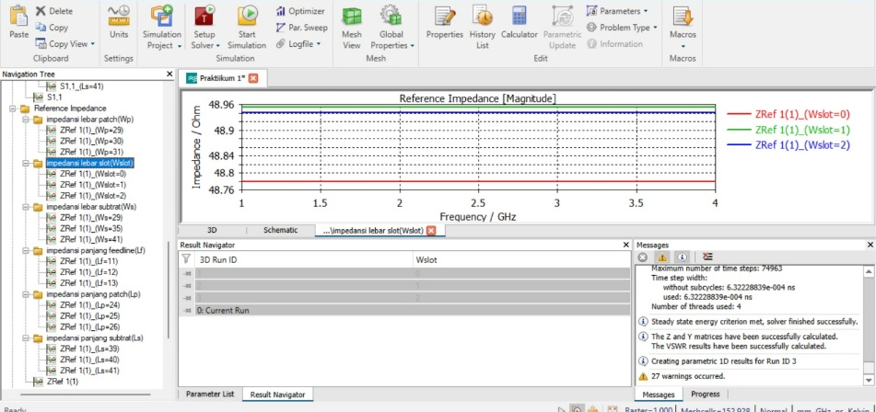
- Iterasi panjang subtrat(Ls)
Patameter list
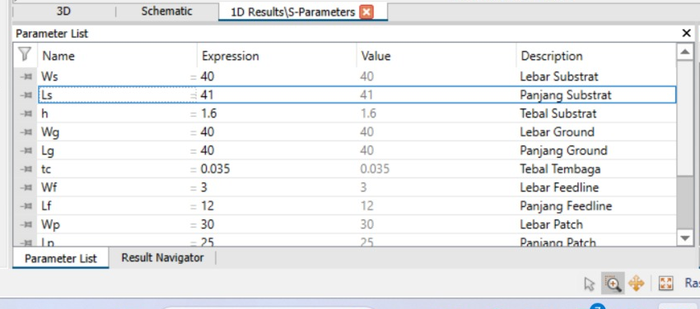
Return Loss
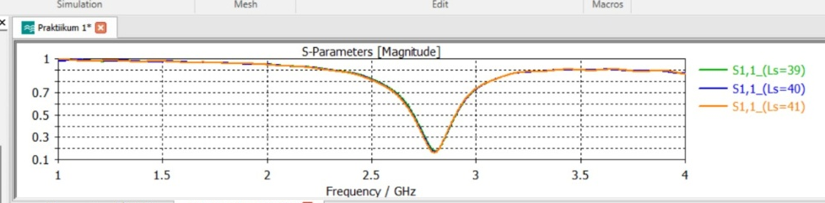

Impedansi
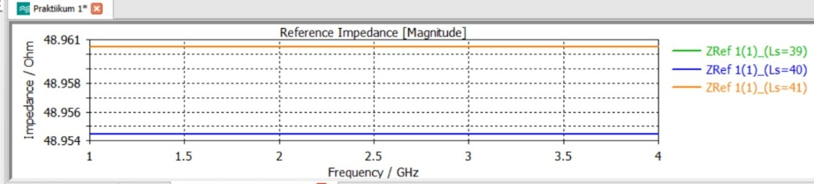
- Iterasi panjang patch(Lp)
Parameter list
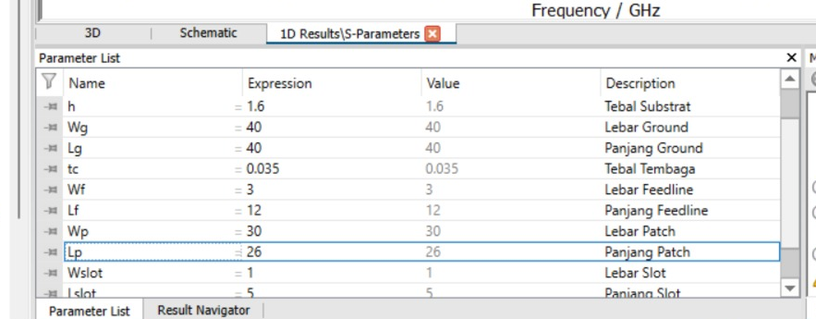
Return loss
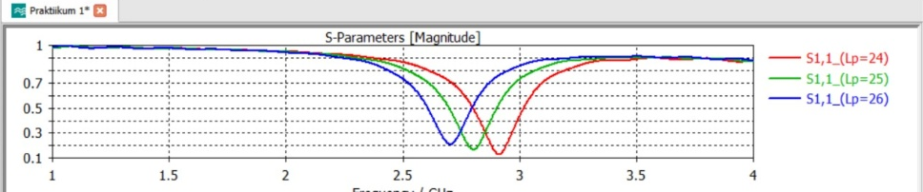
Impedansi
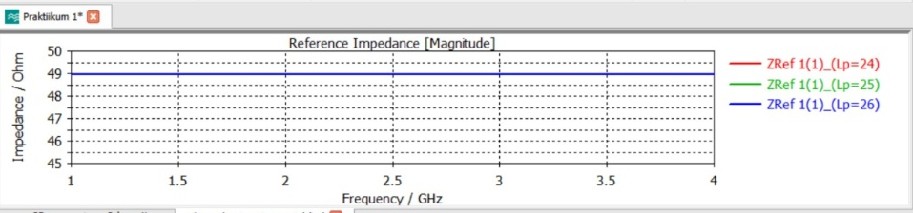

- Iterasi panjang feedline(Lf)
Parameter list
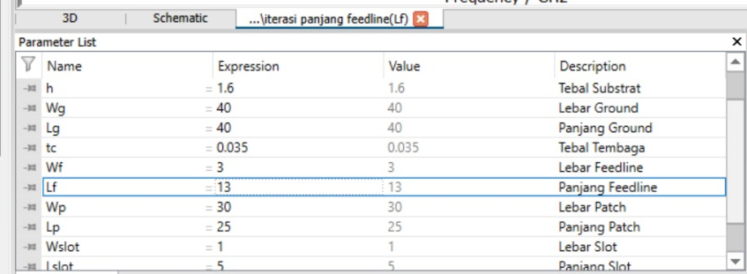
Return loss
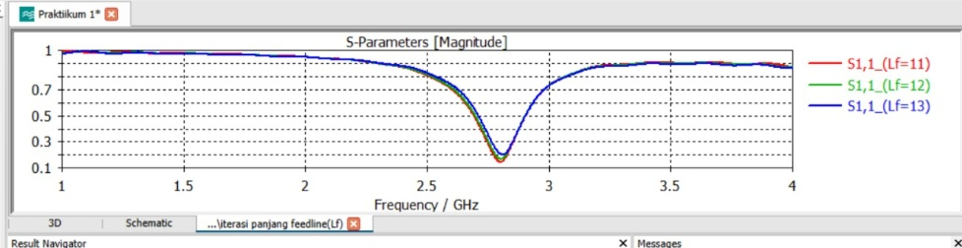
Impedansi
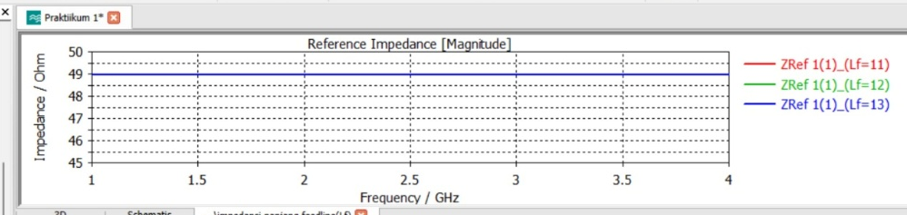
- Iterasi lebar subtrat(Ws)
Parameter list
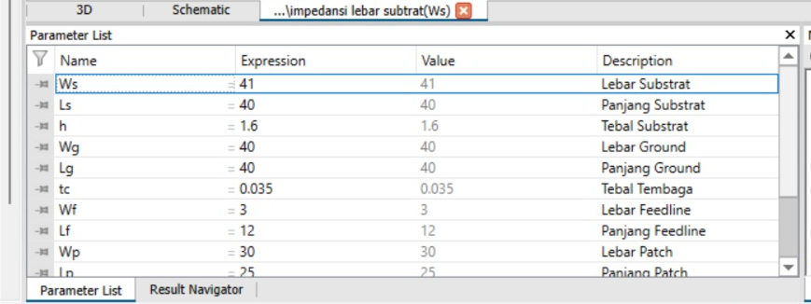
Return loss
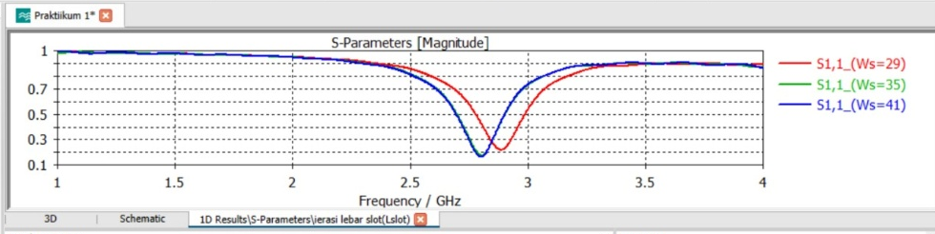

Impedansi
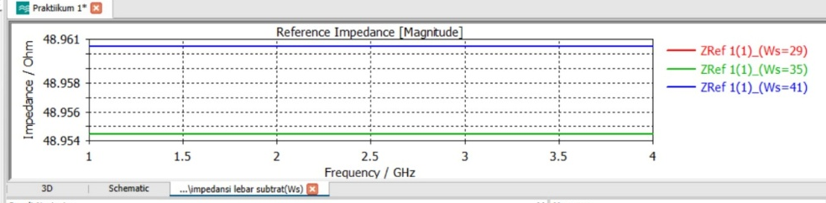

- Iterasi Panjang slot(Ls)
Parameter list
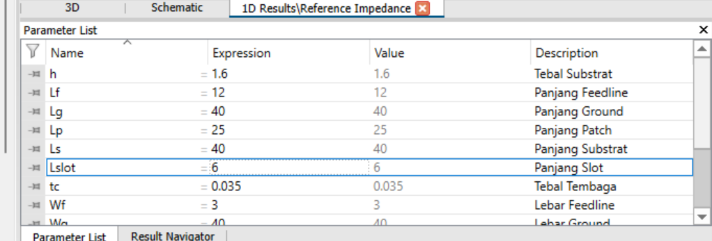
Return loss
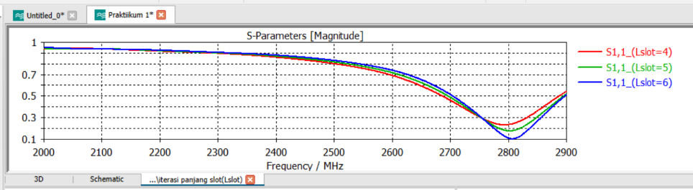
Impedansi


